- nieuwe APS.NET Web App aanmaken in je Solution

- Noem hem WeatherApi

- In de file explorer de bestanden van de map Weatherapi (https://github.com/Stuxles/Eindopdracht-C-1/tree/master/WeatherApi) er in gooien

- paar keer op ja klikken

- hopen dat hij geen errors heeft (rebuilden als je error hebt)

- evt XNamespace aanpassen naar Namespace

- WebService1.asmx rechtermuisknop --> view in browser

- currentweather

- plaatsnaam en enter

- ga naar je form Eindopdracht en voeg een webservice reference toe (**PRO TIP:** zie hieronder hoe je het moet doen)

- advanced → add webservice → voeg bij url de link van je localhost toe (de eerste url die je krijgt als je de webservice in de browser uitvoert. -- <http://localhost:53618/WebService1.asmx> o.i.d)

- geef hem een naam die je onthoud (localhost)

- Add reference

- weather.webservice1 moet dan dus localhost.webservice1 worden

- ga weer naar github en zoek de map weerstation → form1.cs

- kopieer de methode UpdateWeather()

- voeg de methode timer1_Tick(object sender, EventArgs e) toe.

- voeg de variabelen van de timer toe

|  |
| --- |
| private int _weatherTimer = 0; (boven je public Weerstation, of hoe je hem genoemd hebt) |

* start de timer: timer1.Start(); bij het initialiser

- en bovenaan bij InitializeComponent(); voeg je UpdateWeather(); toe

- in de UpdateWeather() methode pas je alle labels aan naar hoe jij de labels hebt genoemd.

Code lijkt hier op:

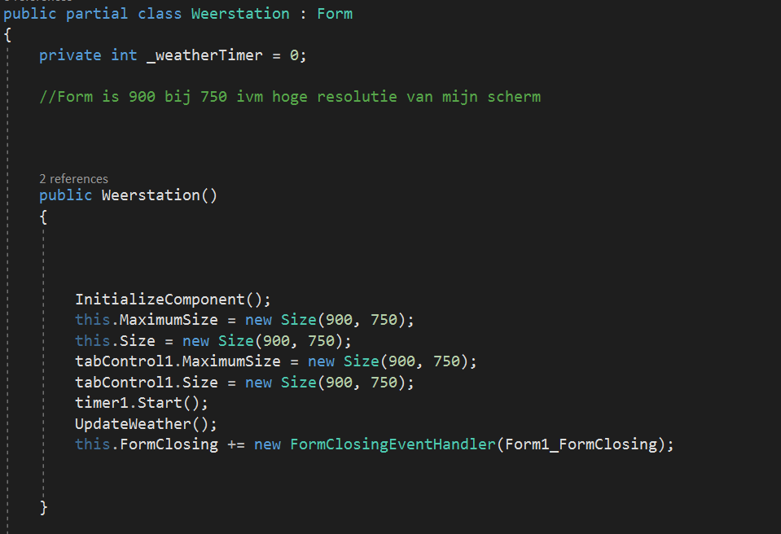

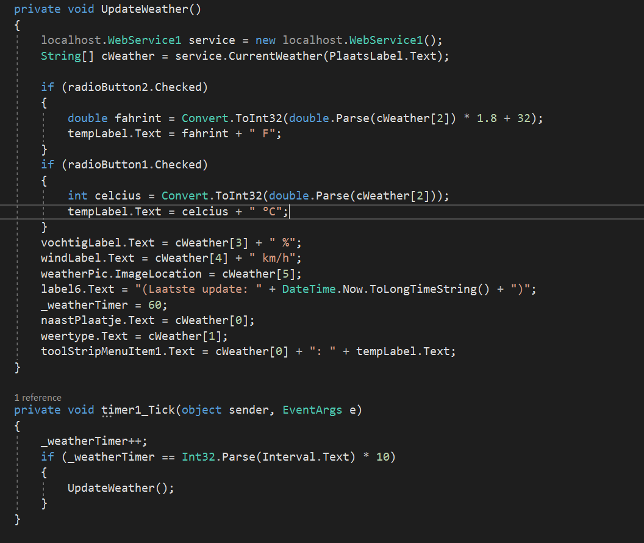

---------------------

Voor de **about box** kan je rechtermuis op je project → add → new item → About Box

in de code van je aboutbox moeten geen textaanpassingen zijn.

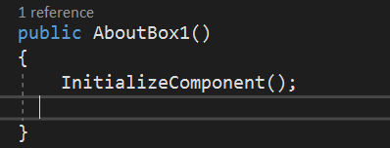dit is het enige

resultaat;

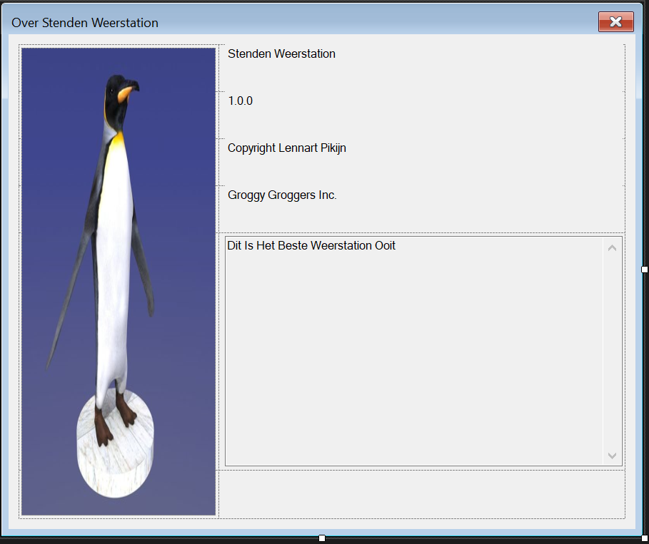speciaal type kunst

**----------------**

**----------------**

**----------------**

Splash screen is een new form maken, de borders weghalen en een plaatje toevoegen.

In de code van je splashscreen zet je een timer.

code ziet er ongeveer zo uit:

using System;

using System.Collections.Generic;

using System.ComponentModel;

using System.Data;

using System.Drawing;

using System.Linq;

using System.Text;

using System.Threading.Tasks;

using System.Windows.Forms;

namespace Eindopdracht

{

public partial class SplashScreen : Form

{

public SplashScreen()

{

InitializeComponent();

this.MaximumSize = new Size(500, 500);

this.Size = new Size(500, 500);

}

private void SplashScreen_Load(object sender, EventArgs e)

{

}

Timer tmr;

private void SplashScreen_Shown(object sender, EventArgs e)

{

tmr = new Timer();

//set time interval 3 sec

tmr.Interval = 3000;

//starts the timer

tmr.Start();

tmr.Tick += tmr_Tick;

}

void tmr_Tick(object sender, EventArgs e)

{

//after 3 sec stop the timer

tmr.Stop();

//display mainform

Weerstation mf = new Weerstation();

mf.Show();

//hide this form

this.Hide();

}

}

}

**----------------**

**----------------**

**----------------**

**----------------**

verder moet er een **notifyIcon** aan je form worden toegevoegd en voor dat icon een **contextMenuStrip**.

de code die functionaliteit geeft aan die functies ziet er ongeveer zo uit (staat in je form):

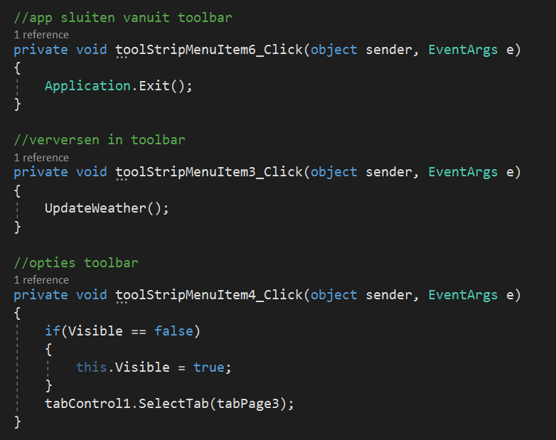

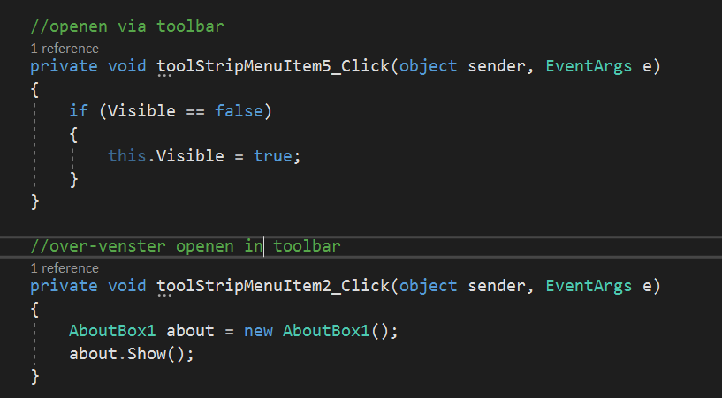

het weer weergeven in je contextmenu gaat zo:

toolStripMenuItem1.Text = cWeather[0] + ": " + tempLabel.Text;

dit moet in je weatherUpdate methode staan.

Voor het refreshen voeg je een timer aan je form toe.

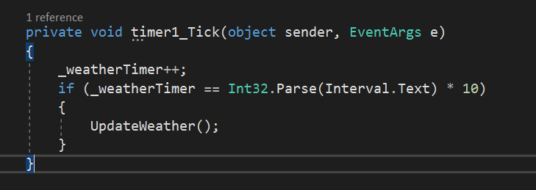

-----------------

----------------

Om er voor te zorgen dat het programma **niet afsluit** bij het klikken op **X**:

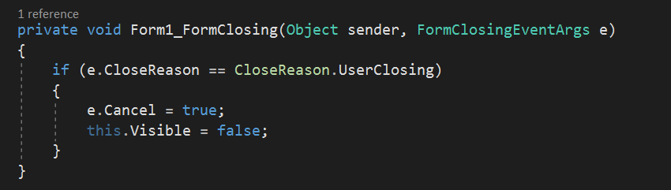

dit moet in je hoofdmethode:

this.FormClosing += new FormClosingEventHandler(Form1_FormClosing);

---------------

------------------

**Database**

Om shit in de database te zetten:

Connectie: (Zet je in de bovenste methode, boven die initializecomponent klasse (bij mij Weerstation(){})

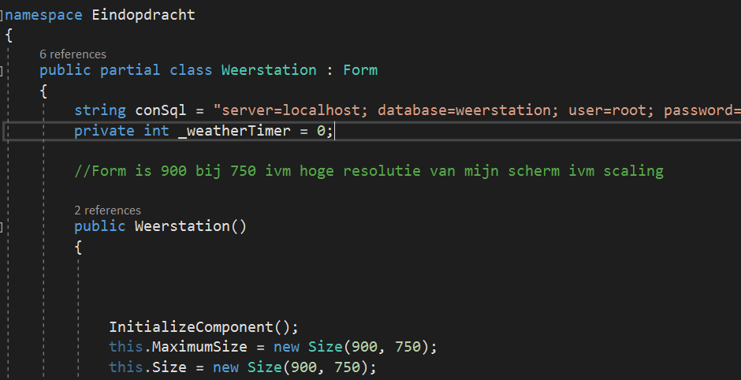

string conSql = "server=localhost; database=weerstation; user=root; password=";

nieuwe methode maken:

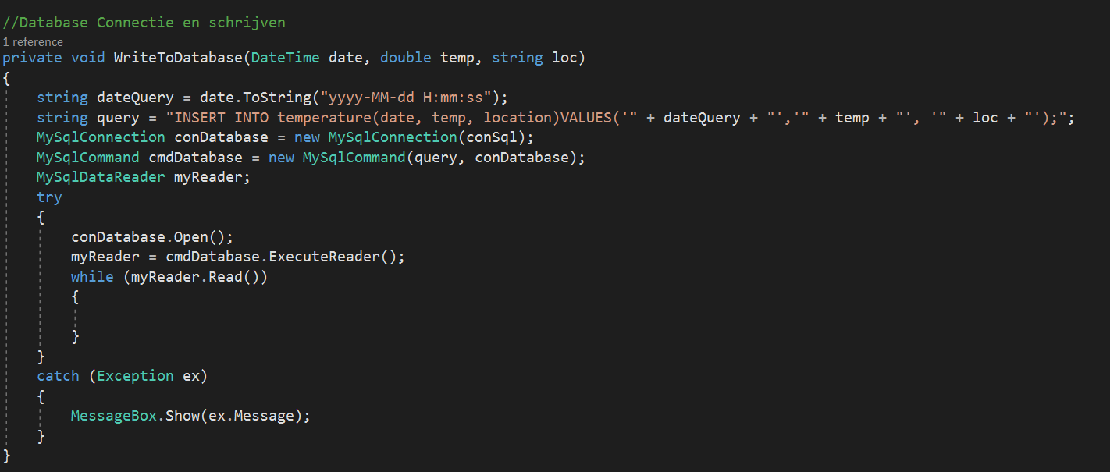

methode aanroepen in updateWeather.

Uit de database halen is meer werk:

DataBase moet je dus zelf aanmaken en de namen uit de table moeten uiteraard overeenkomen met de namen in je code van de Form.

Errors fix je door op die rode lamp de houwen en usings toe te voegen of andere fixes aan te klikken. op een gegeven moment werkt het wel.

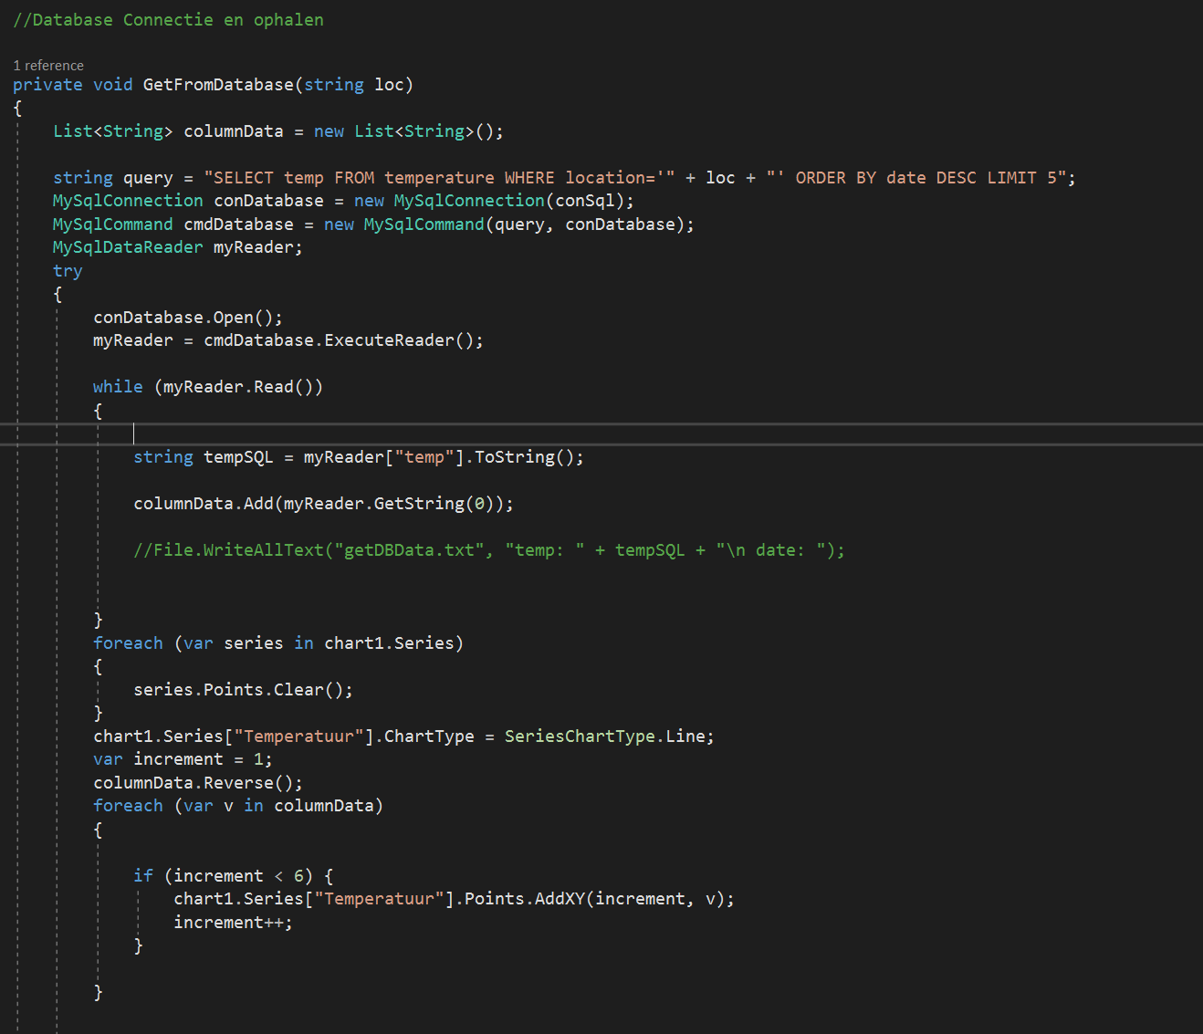

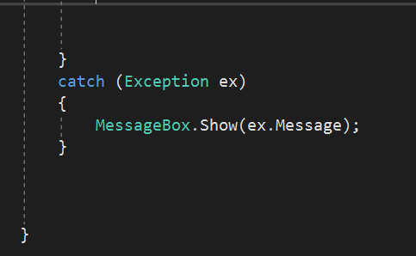

ook in updateWeather aanroepen, de locatie er in zetten.

usings:

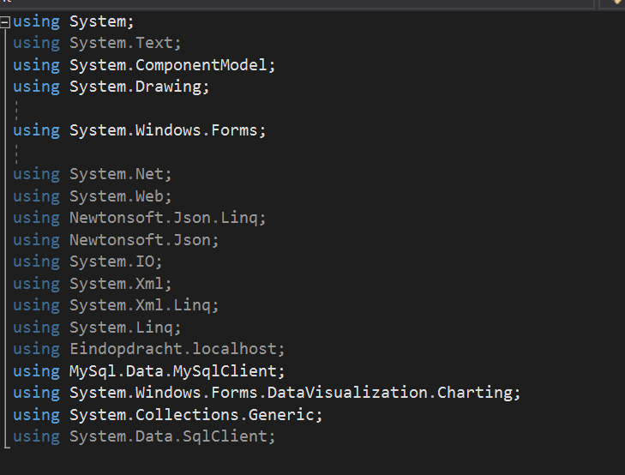

voor het installeren van de SQL shit ga je naar tools → nuget package manager → manage nuget en zoek naar MySql.Data en installeer

